PRESSEMITTEILUNG
Schwäbisch Hall, 05.10.2023

Bildung mit Benefits
Ausbildungsstart bei OPTIMA in Schwäbisch Hall

Am 1. September starteten 38 Auszubildende und kooperativ Studierende ihre berufliche Laufbahn bei Optima, am 1.Oktober folgten neun duale Studenten. Das Unternehmen aus Schwäbisch Hall bietet eine Ausbildung mit Mehrwert: Neben einer intensiven Betreuung warten einige besondere Highlights auf die Nachwuchskräfte.

„Eine einzige Bewerbung habe ich abgeschickt – und die ging an Optima“, erzählt Steffen Otterbach. Er ist einer von 38 Auszubildenden und kooperativ Studierenden, die am 1. September bei Optima angefangen haben. Der 16-Jährige erzählt, dass er sich für Industriemechaniker entschieden habe, weil er etwas im Handwerk machen wollte. „Man sieht, was man geschafft hat, wenn man eine Maschine baut." Diese Begeisterung habe ihn zu seiner Entscheidung geführt. Warum Optima? „Viele Bekannte arbeiten hier und berichten nur Gutes“, sagt er. "Mir gefällt die Möglichkeit, auf Montage ins Ausland zu gehen oder mich weiterzubilden."

Auch Lara Moser startet ihre Ausbildung bei Optima – als Mechatronikerin. „Ich finde die Kombination aus elektronischem und mechanischem Bereich spannend“, sagt die 23-Jährige. Ein Praktikum in der Montage hat sie bereits absolviert. Ihr Fazit: „Die Stimmung ist wirklich cool. Der Umgang ist locker, es wird gespaßt und man arbeitet gemeinsam an einer Aufgabe. Das gefällt mir gut.“ Die Unterstützung während der Ausbildung ist ihr besonders wichtig. Während ihres Praktikums habe sie gute Erfahrungen gemacht, berichtet sie. „Alle unterstützen einen und man braucht keine Angst zu haben, wenn man Fragen hat.“ Was spricht für sie für die Ausbildung bei Optima? „Die Weiterbildungs- und Aufstiegsmöglichkeiten, aber auch die freundliche und familiäre Arbeitsatmosphäre."

Umfangreiches Programm

Neben den Ausbildungsberufen von Lara und Steffen gibt es noch weitere. Die Auswahl reicht von Zerspanungsmechaniker über den Technischen Produktdesigner bis zum Fachinformatiker für Systemintegration. Die kooperativ Studierenden haben sich für eine Mischung aus der Ausbildung zum Mechatroniker und dem Studium „Automatisierungstechnik und Elektro-Maschinenbau“ entschieden. Am 1. Oktober kamen noch neun dual Studierende der Fachrichtungen Maschinenbau, Elektrotechnik und Wirtschaftsingenieurwesen hinzu.

„Die gewerblichen Auszubildenden, technischen Produktdesigner und kooperativ Studierenden beginnen ihre Grundausbildung im Optima Ausbildungszentrum“, erklärt Heike Brenner. Sie ist die Ausbildungsleiterin der Optima Unternehmensgruppe. Auf dem Plan für die Einführungswochen stehen Informationen zu Personen, Prozessen und Sicherheitsregeln, aber auch Kennenlernrunden, wie das ganztägige „Spiel ohne Grenzen“ mit anschließendem Grillabend.
Denn die Ausbildung bei Optima punktet nicht nur damit, solide und modern Fachwissen zu vermitteln. Regelmäßig stehen Highlights auf dem Programm, zum Beispiel Ausflüge zu anderen Industriebetrieben oder der Besuch von Fachmessen.
Eine Besonderheit für Industriekaufleute ist die Möglichkeit, Auslandserfahrung zu sammeln. „Sie besuchen für drei Wochen unseren Standort in den USA“, sagt Heike Brenner. Die Auszubildenden mit Zusatzqualifikation Internationales Wirtschaftsmanagement dürfen zusätzlich drei Wochen an den Standorten in Frankreich oder Mexiko verbringen, je nach gewählter Sprache.

Informationen aus erster Hand

Interessierte können sich am Donnerstag, den 12. Oktober, im Ausbildungszentrum in der Kolpingstraße 23 in Schwäbisch Hall über das Ausbildungsangebot von Optima informieren: Bei der Nacht der Ausbildung gibt es von 17 bis 21 Uhr Einblicke in die Lernumgebung. Jugendliche und ihre Eltern können direkt mit Ausbildern und Auszubildenden ins Gespräch kommen.
Am 19. Oktober findet eine Berufswahlmesse an der Hermann-Merz-Schule in Ilshofen statt. Zwei Tage später, am Samstag, den 21. Oktober, folgt die gleiche Veranstaltung im Schulzentrum West in Schwäbisch Hall.

Die Bewerbungsphase für 2024 hat bereits begonnen, drei Viertel der Ausbildungsplätze sind bereits vergeben. Am 1. Februar 2024 werden die Ausbildungsplätze, kooperativen und dualen Studienplätze für 2025 ausgeschrieben. Auch Berufserkundungspraktika sind bei Optima möglich. Wichtiger Hinweis: Bewerbungen sind nur online möglich.

Mehr Informationen gibt es auf der Karriereseite
www.karriere-bei-optima.de

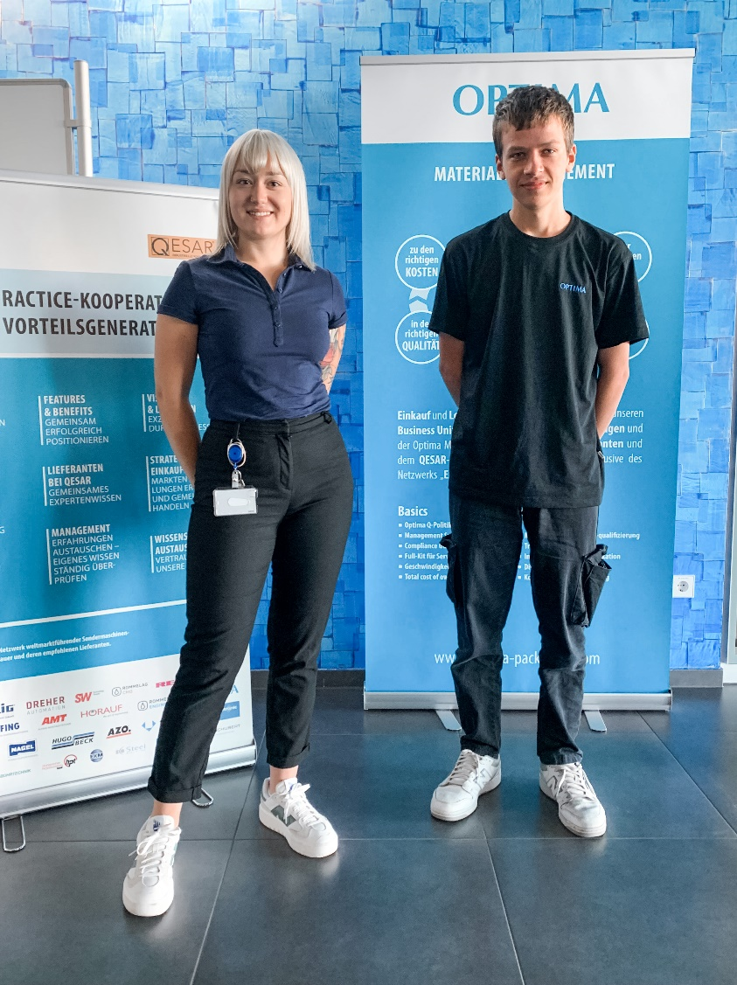

Lara Moser und Steffen Otterbach haben sich für eine Ausbildung bei Optima entschieden. (Foto: Optima)

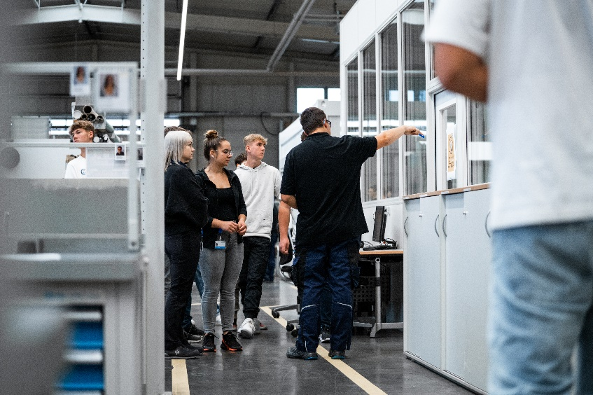

Während des Rundgangs lernen die Auszubildenden das Unternehmen kennen. (Foto: Optima)

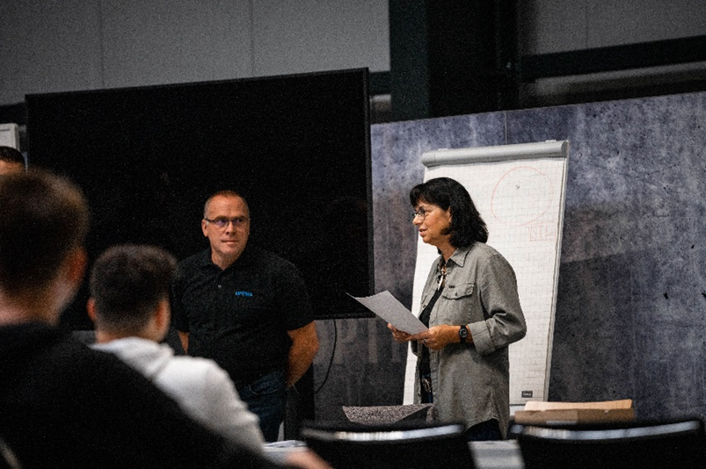
Die Ausbildungsbeauftragten Rainer Probst und Heike Brenner begrüßen die neuen Azubis im Optima Ausbildungszentrum. (Foto: Optima)

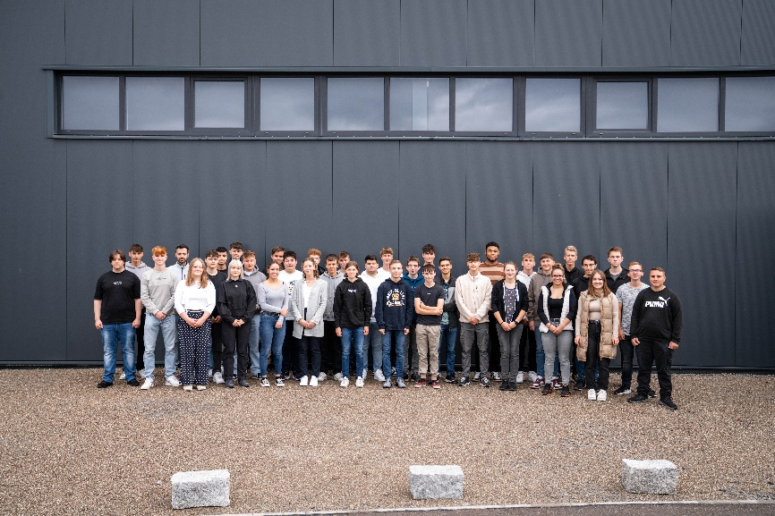
Seit 1. September gibt es 38 neue Azubis und zwei kooperativ Studierende bei Optima in Schwäbisch Hall. (Foto: Optima)

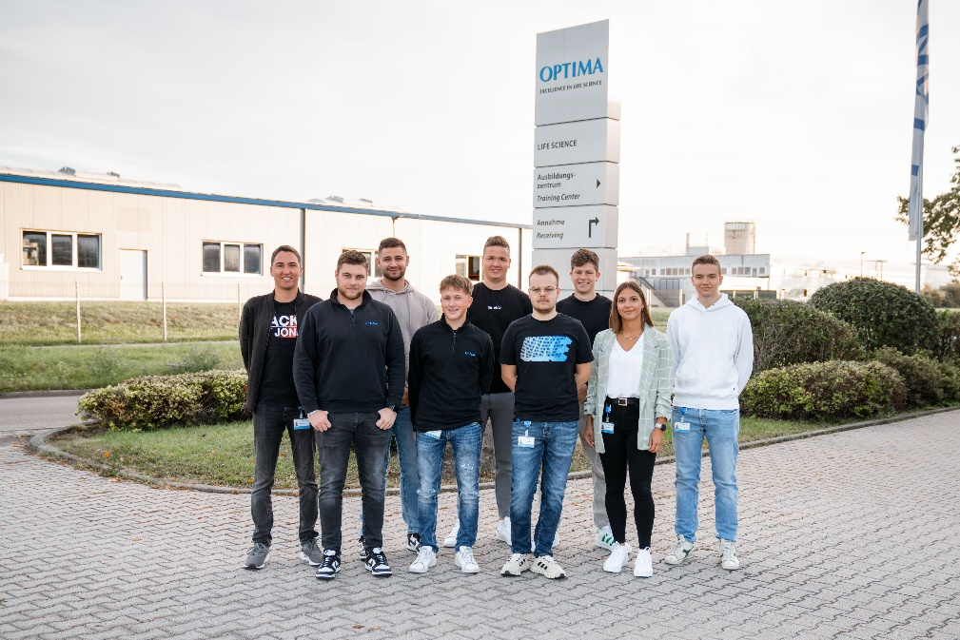

Neun duale Studenten haben am 1. Oktober bei OPTIMA begonnen. (Foto: Optima)

Zeichen (inkl. Leerzeichen): 4.349

Pressekontakt:
OPTIMA packaging group GmbH
Denise Fiedler
Group Communications Manager
+49 (0)791 / 506-1472
pr-group@optima-packaging.com
www.optima-packaging.com

Über OPTIMA
Mit flexiblen und kundenspezifischen Abfüll- und Verpackungsmaschinen für die Marktsegmente Pharmazeutika, Konsumgüter, Papierhygiene und Medizinprodukte unterstützt Optima Unternehmen weltweit. Als Lösungs- und Systemanbieter begleitet Optima diese von der Produktidee bis zur erfolgreichen Produktion und während des gesamten Maschinenlebenszyklus. Rund 3.000 Experten rund um den Globus tragen zum Erfolg von Optima bei. 20 Standorte im In- und Ausland sichern die weltweite Verfügbarkeit von Serviceleistungen.

Besten Dank für Ihre Veröffentlichung. Über die Zusendung eines
digitalen Belegs freuen wir uns.

